**9轴融合相关算法**

1. **九轴传感器简介**

九轴融合算法是指通过融合IMU中的加速度计（三轴）、陀螺仪（三轴）、磁力计（三轴），来获取物体姿态的方法。

* 1. **加速度计简介**

加速度传感器实际上是用MEMS技术检测惯性力造成的微小形变，把加速度传感器水平静止放在桌子上，它的Z轴输出的是1g的加速度。因为它的Z轴方向被重力向下拉出了一个形变。可惜的是，加速度传感器不会区分重力加速度与非重力加速度。所以，当系统在三维空间做变速运动时，它的输出就不正确了，或者说它的输出不能表明物体的姿态和运动状态。

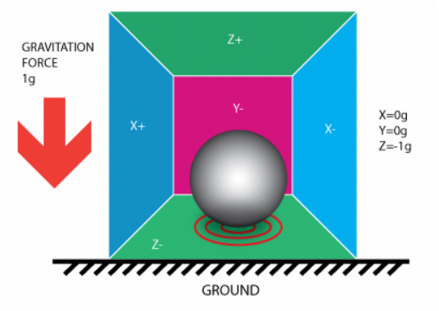

由于加速度计的测量原理，它对载体绕竖直方向的旋转没有检测能力。通过加速度计能测量俯仰角和横滚角，但是不能测量航向角。

* 1. **陀螺仪简介**

陀螺仪是一种用来传感与维持方向的装置，基于角动量守恒理论设计出来的。它的测量物理量是偏转、倾斜时的转动角速度。我们对角速度在时间维度上进行积分便可以得到角度值。可惜的是，陀螺仪的漂移会给积分结果带来很大的偏差，直接用他的积分结果是不能得到物体的姿态的。

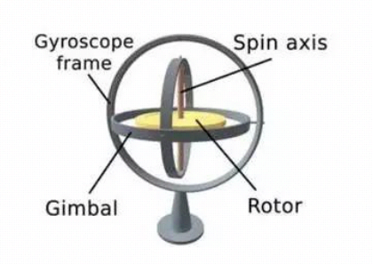

幸运的是，通过陀螺仪可以得到载体绕各个坐标轴旋转的角度值，而且陀螺仪本身具有良好的动态性能和瞬时高精度特性。

* 1. **磁力计简介**

磁力计采用各向异性磁滞[电阻](http://wiki.dzsc.com/info/17.html)材料来检测空间中磁感应强度的大小。在没有其他磁场的情况下，地磁场在某地的分布可以看作是匀强磁场。因此通过检测地磁场在磁力计各个坐标轴上的投影便可以确认载体的航向角。

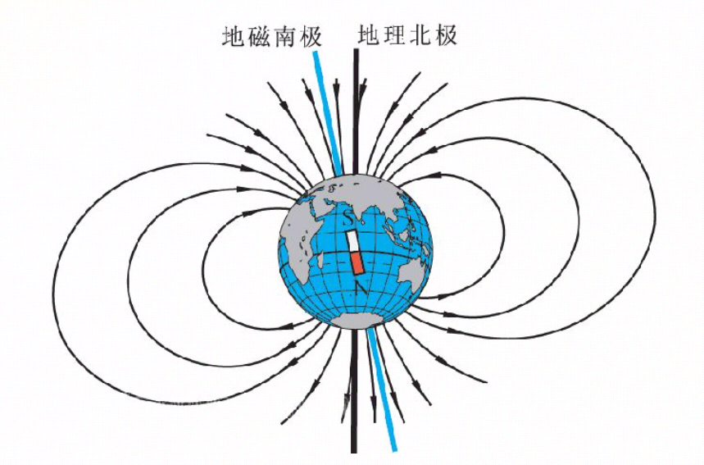

由于磁力计的测量原理，它对载体垂直于本地磁场强度的方向的旋转没有检测能力。但可以弥补加速度计的不足，对航向角进行观测。

1. **九轴融合原理**

陀螺仪存在零点漂移和温度漂移，虽然具有很好的动态性能和瞬时测量精度，但是长时间的观测会导致比较大的累计误差。加速度计和磁力计不存在累积误差，对大方向的把握比较准确，但是动态性能、瞬时测量精度和陀螺仪相比差之千里。9轴融合就是为了解决这个问题而产生的。我们以陀螺仪的积分数据作为主体，以加速度计和磁力计的观测结果对其进行修正便可以得到动态性能良好的高精度观测结果。

陀螺仪、加速度计和磁力计的数据都需要进行标定才能得到精确的结果。陀螺仪的校准可以采用静止条件下测量若干组数据取平均值来作为陀螺零点漂移的方法，磁力计、加速度计可以采用椭球拟合来进行标定。

9轴融合可以采用四元数微分方程配套卡尔曼滤波来实现。本文通过查阅网络上大量的资料整理出一个完整的传感器校准以及数据融合算法，以.c 、.h文件的形式来作为共享库，方便使用者的改进和升级。主要包括磁力计、加速度计校准算法、卡尔曼滤波算法和9轴融合算法。下文详细介绍了相关算法的接口以及使用方法。算法的出处以及更多的相关资料可以查看对应的链接地址。

* 1. **椭球拟合算法**

算文档：Eclipse.h Eclipse.c （独立算法单元）

本算法是基于最小二乘法的椭球拟合算法，可用于加速度计和磁力计的校准。

支持最少6个采样点，最多达到存储变量上限的数据点采集范围。经测试1500个以内的QMC5883L磁力计数据点没有问题。

Ellipsoid_fitting_Process函数是一个完整的椭球拟合演示过程，首先通过CalcData_Input函数采集传感器原始测量值（这里不需要对原始测量值进行低通滤波，因为最小二乘法本身就具有滤波的能力）若干组，一系列的调用最终得到椭球的中心坐标位置X0 Y0 Z0以及对应的三个半轴的半径 A  B  C

算法需要的输入数据：

若干组采样点数据： X Y Z （传感器一边改变姿态一边采集数据。平台水平旋转两三圈，并且保证旋转过程中不断上下倾斜20度左右即可；有条件的情况下均匀采集各个方向的数据效果更好、精度更高）

算法的输出数据：

椭球参数： 中心坐标 X0 Y0 Z0，各半轴半径 A  B  C

算法参考资料：<https://zhuanlan.zhihu.com/p/37265316>

* 1. **卡尔曼滤波算法**

算法文档：kalman.h  kalman.c  （独立算法单元）

    陀螺仪输出角度、陀螺零漂的状态协方差：Q_angle、Q_gyro

磁力计测量角度的误差协方差：R_angle

系统模型建立的越精确，Q的取值需要越小；通过观测模型得到的观测结果越精确，R的取值需要越小。Q和R分别代表状态估计模型的精确度和观测模型的精确度，通过调整两者的比例可以改变对两者的信赖程度。如果更加信赖状态模型的估计结果，那么Q/R的值应该向更小的方向调整；如果更加信赖观测模型的观测结果，那么Q/R的值应该向更大的方向调整。

    滤波器采样周期：dt

    使用者需要在每个采样周期上调用该函数Kalman_Filter。通过调整Q 和 R的值来得到满意的滤波效果。

本算法既可实现陀螺仪与加速度计的融合、也可实现陀螺仪与磁力计的融合，以磁力计为例：

Kalman_Filter函数接收2个参数：

gyro   rad/s  校准后的陀螺仪原始测量角速度值

accel  rad   磁力计测量的数据低通滤波后在水平面投影解算得到的航向角

Kalman_Filter函数结算结果：

kal_angle   rad      角度最优估计

gyro_bias   rad/s    陀螺零漂最优估计 （当前陀螺仪角速度最优估计：gyro - gyro_bias）

参考资料：

<https://blog.csdn.net/u010720661/article/details/63253509>

<https://wenku.baidu.com/view/3c42b7733186bceb18e8bb29.html>

* 1. **九轴融合算法**

算法文档：AHRS.h  AHRS.c  （使用该算法需要将kalman.h  kalman.c放在本目录下）

    该算法文档内AHRSupdate函数会调用kalman.c文档内Kalman_Filter函数来实现磁力计和陀螺仪的数据融合。算法采用四元数微分方程融合陀螺仪与加速度计求解姿态角Pitch、Roll，采集磁力计航向角数据并用卡尔曼滤波对陀螺仪积分角度进行滤波处理得到航向角Yaw

    PI调节器控制参数：Kp、Ki

    采样周期的1/2：halfT

    调用者需要在每个采样周期上调用AHRSupdate函数来完成一次解算

AHRSupdate函数接收9个参数：

[gx,gy,gz]为陀螺仪的测量值 rad/s （校准后的陀螺仪原始测量值）

[ax,ay,az]为加速度的测量值 任意单位（加速度计不需要校准，低通滤波后的数据即可作为该函数的传入参数）

[mx,my,mz]为磁力计的测量值 任意单位（校准后的磁力计值，校准后也需要对原始测量值进行低通滤波）

AHRSupdate函数结算结果：

全局变量：roll, pitch, yaw

算法参考资料：<https://www.amobbs.com/thread-5492189-1-1.html>